История ОАО «Санаторий Урал» через архивные документы.

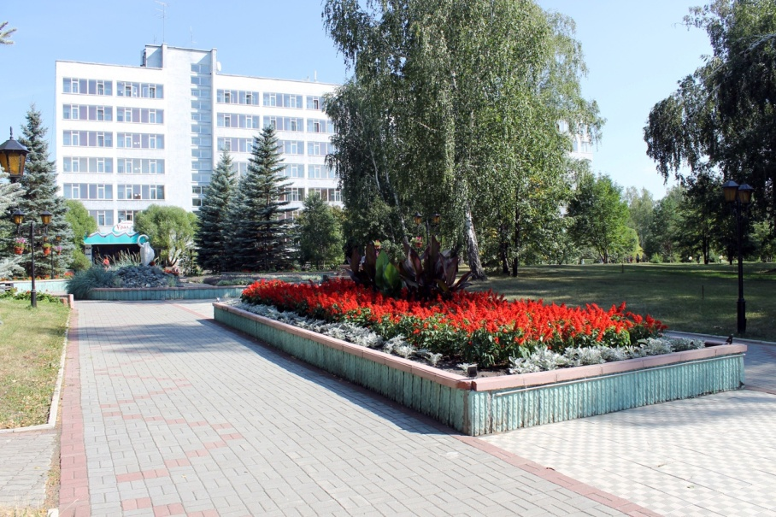
Тот кто здесь побывал,
Тот друзей повстречал,
Тот расстался с хандрой
и недугом
Санаторий «Урал»,
Санаторий «Урал»,
ты для каждого стал
добрым другом.

Это не просто крылатые фразы, красивые выражения. Действительно, радостное состояние духа, хорошее настроение появляется сразу же, только услышишь «Санаторий Урал». Это слова из гимна Санатория Урал. (слова Ю. Елизарова, музыка Г. Бариновой).
Санаторий – организация специфическая. Сотрудникам приходится работать с людьми и для людей. Коллектив состоит из 330 человек. Доставляют их на работу со всего Увельского района и г. Южноуральска. Все то, что я сейчас пишу для Вас, я беру из архивного фонда № 107 «ОАО Санаторий Урал». Документы этого фонда хранятся в нашем архиве и пополняются ежегодно. Санаторий «Урал» рассчитан на 500 мест – самый молодой в Урало-сибирском регионе. Сдан в эксплуатацию 31 декабря 1990 года (Акт Государственной приемочной комиссии о приемке законченного строительством объекта от 28 декабря 1990 года). Утвержден акт 2 января 1991 года Постановлением исполкома Облсовпрофа, подписанное Председателем Прохоровым Михаилом Ефимовичем. (Ф.107. Оп 1. Д. 7 «а». Л. 2-4.).
За счет улучшения комфортности проживания обычные номера переделали под люкс номера и стало 450 мест.
4 февраля 1991 года санаторий принял первых отдыхающих, а вернее первую отдыхающую, которая приехала раньше срока на 4дня. Это помнят все кто работает в санатории более 30 лет.
Объект строился долго, с большими трудностями. И если бы не взялся за эту стройку Селянин Алексей Борисович, наверное так и остался бы долгостроем как здание в пансионате «Лесное озеро», которое должно быть жилым домом для сотрудников, в настоящее время его уже нет. В 2020 году его по кирпичикам разобрали. Или как в Южноуральске долгострой-роддом, который так и не достроили, а очень жаль. Жители г. Южноуральска и Увельского района очень ждали когда достроят роддом, но увы…
Алексей Борисович обладает настойчивостью, упрямством, целеустремленностью, коммуникабельностью и влюбленностью в свое дело. Трудяга. Вот эти качества характера и помогли ему, тогда 33 летнему молодому человеку совершить трудовой подвиг. Алексей Борисович довел дело до конца. Санаторий достроили и сдали в эксплуатацию.
В 2004 году санаторий удостоился награды «Лучший проект здравницы». Эту награду заслужил А.Б. Селянин. Благодаря ему здравница стала единым комплексом, удобной для лечения и отдыха для отдыхающих в санатории. Всё под одной крышей и лечебница, спальные номера и кафе для питания гостей, здесь же и физкультурно оздоровительные залы, кинозал и танцевальная площадка, библиотека, магазины и многое другое.
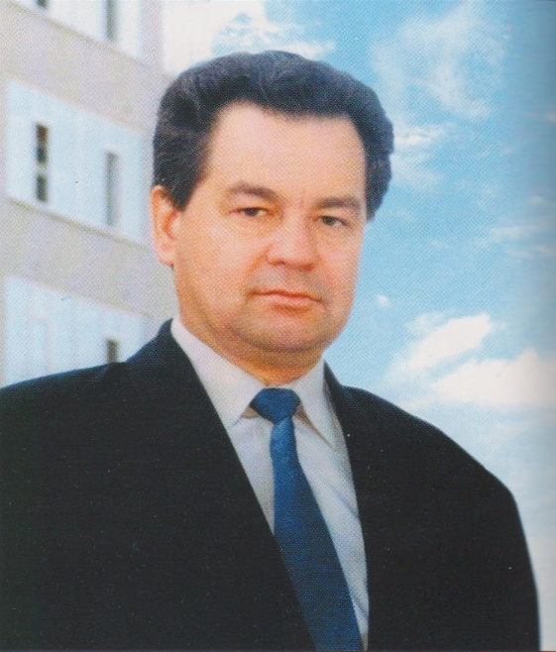
Алексей Борисович, неординарный человек. Он не умеет «сидеть на месте». Он всегда преодолевает новые высоты. Он не боялся ни какой работы. И ему по праву в июне 2002 года было присвоено высокое звание «Заслуженный работник здравоохранения». Ведь именно Алексей Борисович доводил строительство санатория до завершения, он принимал первых отдыхающих, доставал медицинское оборудование, создавал коллектив. Под его руководством прошло акционирование санатория.
Алексей Борисович по образованию врач, но он смог получить и второе высшее образование бакалавра юриспруденции, закончив Международный институт экономики и права» (Ф.107. Оп.1. Д.160. Л.4.).
В 1998 году А.Б. Селянину была вручена медаль «Отличник курортной отрасли».
У санатория «Урал» очень древняя история, о ней можно узнать более подробно изучив архивные документы (брошюра «Нашему селу – 250») с. Хомутинино основано в 1750 году. Редактор – составитель и художник – дизайнер Щвец Б.Н. (Ф.132, Оп.1. Д.35. Л.12).
Лечебная сила Хомутининских озер была известна не одно столетие назад. По историческим свидетельствам, организованное использование их для лечения началось в 1894 году. Купец Лобов на берегу озера Горькое в с. Хомутинино построил купальню. Корпус здравницы, объединяющий под одной крышей (для удобства отдыхающих и обслуживающего персонала) лечебный, спальный и спортивно-культурный модули, расположился на живописном берегу озера Подборное. Название озера получило от окружающего его реликтового соснового бора.
Подборное к тому же богато залежами целебных грязей, которые относятся к щелочным илам, сочетающим в себе свойства сапропелей и некоторые свойства иловых грязей. Грязелечение эффективно при заболеваниях органов пищеварения, женских и мужских половых органов, рук, ног, нервной системы, анемии. Сочетание минеральных вод с сапропелевыми грязями при лечении больных сыграло решающую роль в определении основного профиля здравницы. Это гастроэнтерология (Ф.107. Оп. 1. Д.130. Л.28).
В 1890 году священник с. Хомутинино Трифонов соорудил на озере купальни и ванницу. Это и положило начало Хомутининского водолечения. Позже озера были взяты в аренду врачами Поздняковым и купцом Першиным.
Вот с этого времени и началось преобразование лечения на Хомутининских водах. Новые арендаторы выстроили дом для приезжающих лечится на водах, увеличили ванное здание, благоустроили рощу для прогулок отдыхающих, посадили цветы, расставили скамейки для отдыха. Людям предоставили возможность пить кумыс, приготовляемый киргизами. И люди в большом количестве стали ехать на лечение Хомутининскими водами, привлекала и небольшая стоимость аренды жилья в с. Хомутинино.
С 1907 по 1917 года на озерах действовал частный курорт «Багровские минеральные воды», организованный врачом Шварцманом, было построено ванное здание, территория берега озера Горькое была благоустроена, на озере Подборное была построена купальня (Ф.132. Оп. 1. Д.35. Л.13).
Курорт прекратил существование в 1917 году, когда грянула Октябрьская революция.
В 1931 году колхоз «Подборное» с. Хомутинино восстановил разрушенное ванное здание. За время купального летнего сезона в грязелечебнице на свежем воздухе оздоравливались более сотни людей. Но из-за того, что лечение не контролировалось регулярно со стороны медицинского персонала, этот курорт был закрыт в 1935 году. Но люди продолжали приезжать на Хомутининские озера оздоравливаться. Издавна было известно, что грязь из озер Чекарева, Подборное, Горькое, Оленичево лечебная. Она лечит суставы, желудочно-кишечный тракт, кожные заболевания, ускоряет заживление ран.
«Задокументированное 1894 годом начало официальной истории предшественников Санатория «Урал» насчитывает больше ста лет. Но к этому без риска ошибиться можно добавить еще и неофициальный стаж – минимум 150, а то 200 лет» (Ф.132. Оп.1. Д.35. Л.13.).
В 1930-е годы началось изучение химического состава вод и грязей Хомутининских озер.
В 1932 году экспедиция института курортологии составила физико-географическое описание местности, сделала химический анализ воды из озер.
В 1959-60 годах была проведена поисковая предварительная разведка запасов и качества подземных минеральных вод и грязей.
В 1966-68 годах проведена детальная разведка запасов и качества подземных минеральных вод и грязей.
В 1990 год закончена работа по описанию и исследованию округа санитарной охраны месторождений минеральных вод и лечебных грязей, используемых санаторием «Урал» с приложением материалов по обоснованию (Ф.107. Оп.1. Д.9,10. Т.1. Т.2.).
«В результате была открыта линза с питьевой минеральной водой на глубине 40 метров, которая относится к гидрокарбонатно-хлоридно-магнево-натриевому типу с малой минерализацией. Было рекомендовано для бальнеологических целей использовать воды озера Подборное, химический состав которых отнесен к гидро-хлоридно-натриевому типу с более высокой минерализацией и с повышенной концентрацией некоторых элементов, как бром, йод, был сделан вывод о целесообразности и необходимости строительства в районе озера Подборное бальнеологической здравницы.
В 1976 году началось строительство санатория которое длилось 14 лет. Санаторий «Урал» был сдан в эксплуатацию 31 декабря 1990 года. Санаторий строился в период экономического кризиса и застоя в стране. Финансовых средств не было, также был строжайший дефицит всех строительных материалов. Хороших и добросовестных рабочих не было, приходилось работать с теми которые ни где не пригодились. Руководил строительством санатория Селянин Алексей Борисович. Он же был первым директором, первым главным врачом и первым генеральным директором. Санаторий «Урал» взметнулся ввысь, обгоняя самые высокие сосны, среди тихого леса, в центре пяти Хомутининских целебных озер. Построили его на берегу озера Подборное, которое по аналогу схоже с мертвым морем.
Природные лечебные источники с минеральной водой, сапропелевые грязи, удаленность от промышленных центров, самая современная медицинская аппаратура, техника и новейшие медицинские технологии, единый комплекс проживания, лечения, питания, спортивных и культурных развлечений – все это вместе в санатории «Урал». Листая годовые отчеты мы видим как рос и развивался за эти 30 лет санаторий «Урал». Здравница располагает двумя скважинами и двумя типами минеральной воды, несколько отличающимися друг от друга, как по составу, так и по показаниям. «Уралочка» из скважины № 38 используется при лечении гастроэнтерологических и иммунологических заболеваний а «Уралочка - 41» рекомендуется больным с нарушением обмена веществ, болезнями мочевыводящей системы и ожирения.
Санаторий «Урал» с первых лет и до сегодняшних дней находится в развитии, хорошея год от года. Постоянно что-то обновляется, совершенствуется, улучшается и расширяется.
В 1993 году был сдан в эксплуатацию цех разлива минеральной воды «Уралочка». Об этом свидетельствуют наши архивные документы. Писать об истории санатория мне легко и интересно, так как я пришла работать в санаторий 14 января 1991 года, еще до его открытия. И все эти события мелькают пред глазами как листочки календаря. Открытию цеха радовались как дети. Придумывали название газированной минеральной воде всем коллективом. Так родилось название «Уралочка» бутилированной минеральной воде. У отдыхающих появилась возможность принимать уникальную минеральную воду не только находясь в санатории на лечении, но и продолжить лечение в домашних условиях. Минеральную газированную воду «Уралочка» можно купить в аптеках, магазинах в том числе в санатории. Листая отчеты по добыче минеральной воды можно увидеть за сухими цифрами отчетности хозяйское и бережное отношение к использованию воды. За отслеживанием количества добываемой воды и её качеством, следит за природными факторами воды и грязи гидрогеолог, он же делает ежегодно отчеты по добыче и использованию лечебных минеральных ресурсов (Ф.107. Оп.1. Д.87. Л.1-3.).
Минеральная вода «Уралочка» по своей значимости не менее известна и полезна, чем всемирно известные воды Ессентуков и Железноводска. «Уралочка» лечит язвенную болезнь желудка, гастриты, колиты, холециститы, сахарный диабет, а также заболевания почек, пародонтоз (Ф.107. Оп.1. Д.130. Л.28.).
В 1995 году было открыто отделение "Мать и дитя".
В 1996 году открыли свои двери для отдыхающих большой спортивный и тренажерный залы, позволяющие заниматься спортом в любое время года, в любую погоду. К услугам отдыхающих волейбол, баскетбол, настольный теннис, различные тренажеры и прочие спортивные сооружения.
Открылся белый зал с ресторанным обслуживанием.
5 ноября 1998 года на общем собрании трудового коллектива совместно с администрацией и профсоюзным комитетом впервые приняли коллективный договор для определения взаимоотношений администрации и трудового коллектива в области экономического и социального развития с учетом конкретных условий здравницы, и в соответствии с требованиями конституции РФ и иных законодательных актов.
С проектом коллдоговора были ознакомлены все сотрудники санатория. Каждый мог вносить свои предложения. На собрании договор был принят в целом без каких-либо существенных дополнений вместе со всеми приложениями. Коллективный договор вступил в действие с 1 января 1999 года он был подписан обеими сторонами: со стороны администрации Генеральным директором Г.А. Селяниной, со стороны профкома его председателем Н.И. Вороновой. В составе профсоюзной организации санатория на момент принятия договора было 350 человек. (Ф.107. Оп.1. Д.111, Л.1-21.).
В 2000 году в одном из залов кафе была проведена реконструкция в греческом стиле. Зал получил название «Греческий».
В 2003 году в санатории «Урал» состоялось открытие Зимнего сада «Александровский». В зимнем саду расположена картинная галерея, каминный зал.
В 2005 году проведен ландшафтный дизайн территории санатория: посажен газон, выложены дорожки, альпийские горки, установлены беседки, скамейки, мостик и многое другое.
С 2006 года действует Центр красоты и здоровья, осуществляющий широкий ряд классических и самых современных косметологических процедур.
В 2007 году была открыта спелеошахта, которая пользуется большой популярностью у отдыхающих, помогает избавиться от многих недугов, связанных с органами дыхания.
В 2009 году проведена реконструкция главной аллеи санатория – появились новые клумбы, изменилась форма аллеи, выложены дорожки.
В 2011 году танцевальный зал приобрел современный вид: проведена полная реконструкция, изменилась форма, зал оснащен современной световой и звуковой аппаратурой, тут же расположен бар и зона уединения.
В 2019 году было закуплено дорогостоящее уникальное оборудования: барокамера, криосауна, аппарат магнитной стимуляции органов малого таза «Авантрон».
В 2019 году был открыт кабинет гидропатии (Душ Шарко, Циркулярный душ, Восходящий душ)
Самое главное событие 2020 года - это грандиозное строительство термального комплекса «Урал СПА», который включает подогреваемый бассейн под открытым небом длиной 35 метров, детскую чашу, чашу с минеральной водой. В основном бассейне 38 массажных форсунок, включая пузырьковый массаж, прямой массаж струей, противоток и т.д. Построен теплый переход от санатория к бассейну, ресепшн, душевые и раздевалки. Второй этап запуска будет включать открытие кафе, хаммама, греческой бани, сауны, зоны отдыха для детей и взрослых, ландшафтные работы. Второй и третий этапы планируется завершить до сентября 2021 года. Сегодня термальный бассейн открыт, и всех приглашают на отдых по путевкам с безлимитным посещением термального бассейна или же просто поплавать в бассейне без проживания в санатории всех желающих. Минимальная продолжительность купания - 1 час в любой день недели.
В 2020 году создан новый продукт - природная минеральная вода «Уралочка-1» в современном исполнении, для производства которой построен завод в с. Хомутинино с новейшей автоматической линией розлива. Реализация данного проекта позволяет запустить производство минеральной воды на поток, что позволит проходить оздоровление гражданам не только в санатории «Урал», но и в домашних условиях. Для курса оздоровления минеральной водой достаточно 30 бутылок общей стоимостью 1050 рублей. Курс лечения минеральной водой «Уралочка-1» отлично поднимает иммунитет, нормализует работу желудочно-кишечного тракта, положительно влияет на весь организм. Это мы видим из отчета лечебно-профилактической деятельности (Ф.107. Оп.1. Д.303. Л. ).
В 2020 году разработана программа реабилитации после Covid-19 «Свободное дыхание» - это крайне необходимая мера, так как только прохождение реабилитации в санатории позволит восстановить организм после перенесенного заболевания. Программа разработана с учетом всех протоколов Минздрава. В лечении используется современное дорогостоящее медицинское оборудование, необходимое для реализации этой программы, в частности барокамера, т.к. после коронавирусной инфекции все клетки организма нуждаются в насыщении кислородом. И барокамера – самая эффективная процедура при нехватке кислорода. Минимальный курс лечения по программе 10 дней.
За время работы в санатории разработаны методики лечения различных заболеваний: органов пищеварения, дыхания, костно-мышечной, нервной системы, болезней эндокринной системы, расстройства питания и нарушения обмена веществ, системы кровообращения, мочеполовой, иммунной системы, гинекологических, кожных заболеваний. (Ф.107. Оп.1. Д.303. Л.18-25,42,48.).
Работают кабинеты:
Ванный зал: минеральные, хвойные, морские, скипидарные, травяные, сухие углекислые,
селеновые, пантовые ванны.
Грязелечебница
Питьевой бювете минеральной водой: Уралочка - применяется для лечения хронических
гастритов с различной секреторной функцией желудка, язвенной болезни желудка и 12-
перстной кишки, нарушения органов пищеварения после оперативных вмешательств по
поводу язвенной болезни желудка, постхолецистэктомические синдромы, заболеваний
печени, желчевыводящих путей, поджелудочной железы, болезней пищевода и
кишечника, болезней обмена веществ, иммунной недостаточности и Уралочка-41 - при
заболеваниях желудочно-кишечного тракта и болезней мочевыводящих путей
(хронический пиелонефрит, мочекаменная, хронический цистит, уретрит).
Кабинет физиолечения (лазеролечение, лечение постоянным током, гальванизация,
лекарственный электрофорез, диадинамометрия, амплипульстерапия, электроанальгезия,
ультратонтерапия, дарсонвализация, лечение магнитным полем, лечение
электромагнитными сверхчастотными полями, УВЧ-терапия, ДМВ-терапия, СМВ-
терапия, КВЧ-терапия, лечение механическими колебаниями - ультразвук).
Кабинет гинекологических процедур (орошение, тампоны и т.д.) для лечения различных
хронических воспалительных заболеваний, генитального инфантилизма, бесплодия и т.д.
Кабинет стоматологических процедур и ирригационной терапии, где можно получить
грязевые, лекарственные аппликации, орошение носоглотки минеральной водой.
Ингаляторий
Кабинет спелеотерапии
Массажные кабинеты: ручной массаж, аэрогидромассаж, гидромассаж (ПДМ), массаж
эластичным псевдокипящим слоем (ЭПС), бесконтактный гидромассаж на кушетке
Aquaspa, общеоздоровительный массаж на массажном кресле и массажере для ног,
тайский массаж как дополнительная платная услуга (ойл-массаж, классический, фут-
массаж), прессотерапия.
Кабинет для кишечных микроклизм и промывания кишечника - гидроколонотерапия.
Кабинет гидропатии (душ Шарко, циркулярный душ( восходящий душ)
Бассейн
Зал лечебной физкультуры, тренажерный зал
Кабинет иглорефлексотерапии
Фитобар
Сауна с бассейном, солярий
Кабинет психологической разгрузки
Кабинет криотерапии
Кабинет баротерапии
Кабинет функциональной диагностики (электрокардиография, спирография, суточное
мониторирование ЭКГ)
Кабинет УЗИ
Лаборатория (клиническая, биохимическая, бактерологическая)
(Ф.107. Оп.1. Д.303. Л.31-33,41)
За 30 лет работы Санаторий «Урал» заслуженно получил более 60 наград разного уровня (федерального, регионального) за заслуги в санаторно-курортной деятельности и использовании уникальных методик лечения, в том числе природными факторами. Вот некоторые из наград и достижений:
Золотая медаль и диплом в номинации «Лучшая здравница по научно-обоснованному применению природных лечебных факторов», Серебряная медаль и диплом в номинации «Лучшие технологии лечебно-профилактического применения лечебных грязей» по итогам XIX Всероссийского форума «Здравница-2019».
В 2019 году на «Российской неделе здравоохранения -2019» в г. Москва санаторию «Урал» торжественно вручен сертификат о присвоении категории «Премиум» по системе оценки Национальной курортной ассоциации (НКА).
В начале 2020 года в санатории «Урал» успешно разработана и внедрена система качества пищевой продукции на принципах ХАССП стандарт ISO.
Коллектив: сегодня в коллективе санатория «Урал» 320 сотрудников, 30% из которых медицинский персонал. В составе коллектива работают врачи: кардиолог, профпатолог,терапевт, хирург, педиатр, гастроэнтеролог, травматолог, невролог, гинеколог, врач УЗИ, врач рефлексотерапевт, мануальный терапевт, врач КДЛ, врач бактериолог, врач аллерголог- иммунолог, врач диетолог. Среди них есть заслуженный врач РФ, доктор медицинских наук, врачи высшей категории. Персонал санатория постоянно повышает уровень своих знаний и применяет это в своей работе. Более половины сотрудников имеют большой стаж работы в санатории, считают его своим вторым домом. Есть и сотрудники, которые работают с первых дней работы санатория, и в основном это медицинский персонал.
На организованной в архиве выставке, посвященной 30 летию со дня открытия ОАО Санаторий «Урал» Вы сможете увидеть выше перечисленные награды, архивные документы. На стенде размещены фотографии деятельности санатория «Урал».
Санаторий «Урал» - многопрофильная здравница с отличной лечебной и диагностической базой. Единый комплекс, лечебное сбалансированное питание, уникальные природные источники, многопрофильное лечение, комфортные номера, прекрасно организованный досуг – главные преимущества санатория «Урал». Коллектив работает под лозунгом «Каждый отдыхающий единственный, неповторимый, окружен заботой профессионалов и всегда прав!». (Ф.107. Оп.1. Д. 30. Л.48-50).
В августе 2000 года Российско-Американская школа пластической хирургии проводила международный семинар по теме «Реконструктивная хирургия в онкологии» в санатории «Урал». Пауль Шнор, профессор дал оценку семинара «я прожил немало лет, бывал во многих странах и городах, но такого удивительного местечка, такого сервиса, такого душевного тепла от обслуживающего персонала еще не встречал, ваша природа просто покорила, ваши озера, этот тихий лес, заходящий прямо к жилью…» (Ф.107. Оп.1. Д.130. Л.27.).
Санаторий «Урал» - жемчужина Южного Урала так сказал экс-губернатор Челябинской области П.И. Сумин на открытии хирургической клиники в санатории в 1998 году.
Действительно, это прекрасное место с чудесным природным ландшафтом, очень красивым бором и чудодейственным воздухом. Это уникальное по своим лечебным достоинствам место, где человеку хорошо, радостно и очень здорово!
Описывая архивные документы ОАО «Санаторий «Урал» не возможно не написать о его руководителе – Селяниной Галине Алексеевне, в этой должности она работает с 1997 года. Родилась Г.А. Селянина 01.04.1963 г. в г. Грозный, Чечено-Ингушской АССР, врач. Кандидат медицинских наук (2000 г.), доктор медицинских наук (2009 г.). Из отчетов специалистов санатория видим, что под её руководством внедрялись самые современные методики лечения, компьютерная диагностика «Имедис», система кардиомониторинга «Кентавр», программный комплекс «Валента». Открыты новые отделения: иммунологическое, акушерско-гинекологическое (2001 г.), профзаболеваний (2002 г.). Галина Алексеевна является членом Российской ассоциации аллергологов и иммунологов (2001 г.), член-корреспондент аграрного образования (2000 г.)
(Ф.107. Оп.1 Д.37. Л.2-5.).
Выступала с докладами на Всесоюзных и международных симпозиумах, конгрессах курортологов в Перми (2000 г.), Москва (2001,2002 г.г.), на Мальте (2003 г.). Селянина Г.А. является одной из инициаторов и разработчиков областной программы «сохранение и развитие курортов Челябинской области», принятой в 2000 году. Была депутатом Совета депутатов Хомутининского сельского поселения, депутатом Районного Собрания депутатов Увельского муниципального района. Имеет множество наград, в том числе награждена орденом «Честь и польза» фонда «Меценаты столетия» (2006 г.), дипломом «За совершенство в управлении (2006 г.). Список добрых дел, которые за последние годы совершались в области не без её участия, займет без преувеличения несколько листов. (Ф.132. Оп.1. Д.1. Л.36-37.).
В статье санаторий «Урал»: «И зачем нам лесопилка?» в газете «Искренне Ваш», Г.А. Селянина пишет «… Но своя философия у нас есть. Она проста: нужно каждый день делать все, что бы отдыхающим у нас сегодня было лучше, чем вчера. Это должно быть сверхзадачей для каждого работника. Через «не могу». (Ф.107. Оп.1. Д.113. Л.3.).
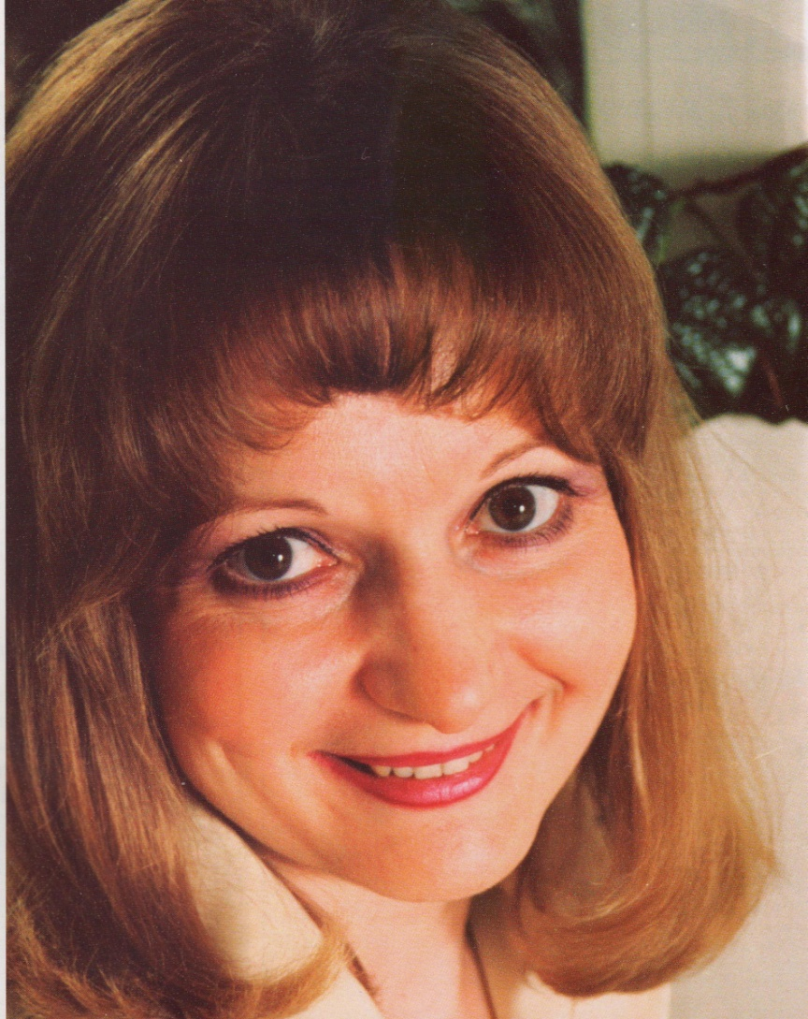
Г.А. Селянина, генеральный директор
ОАО «Санаторий «Урал»,
д.м.н. заслуженный врач РФ

Открытие Санатория «Урал» в 1991 году и его успешная работа – крупное событие в развитии санаторной системы, важный шаг в освоении и использовании природных лечебных ресурсов Челябинской области. «Санаторий «Урал» может стать базой для совместной творческой работы его сотрудников с медицинскими научными учреждениями, например с Челябинской медицинской академией и Российской академией медицинских наук. Это диктуется необходимостью дальнейшего изучения лечебных свойств минеральных ресурсов озер, окружающих санаторий, развитие санатория, как реабилитационного звена в «цепи» лечения гастроэнтеральной и иной патологии (Б. Никитов, статья в газете «Искренне Ваш»), (Ф.107. Оп. 1. Д.113. Л.6).
Необходимо поднимать на новый уровень эффективность использования Хомутининских минеральных вод и грязей. Их благотворное биологическое и физиологическое воздействие на организм человека доказано практикой. Руководство санатория готовы оказать содействие ученым, которые проявят интерес к перспективной тематике. Генеральный директор санатория «Урал» Г.А. Селянина защитила диссертации кандидатскую и докторскую. Влияние минеральной воды «Уралочка» на состояние иммунной системы и стресс-реактивность. (тема диссертации на соискание ученой степени кандидата медицинских наук, 2000 г.).
Тема диссертации о влиянии минеральной воды «Уралочка» стала явлением актуальным и новым в науке. После защиты диссертации выросло значение воды «Уралочка». Селянина Г.А. своей диссертацией доказала, что это вода может успешно использоваться не только для укрепления, но и для реабилитации иммунной системы и снятия стресса.
Вторая диссертация Селяниной Г.А.:
«Оценка эффективности иммунореабилитации больных с различными проявлениями иммунной недостаточности в условиях санатория «Урал»» (тема диссертации на соискание ученой степени доктора медицинских наук, 2009 г.).

О САНАТОРИИ УРАЛ
Сильный иммунитет на год!
Санаторий «Урал» Челябинской области – один из немногих санаториев, который занимается иммунокоррекцией, основную роль в которой занимает применение в лечении собственных уникальных природных факторов, лечебные свойства которых доказаны в докторской диссертации на тему «Оценка эффективности иммунореабилитации больных с различными проявлениями иммунной недостаточности в условиях санатория «Урал».
Курс лечения в санатории «Урал» повышает иммунитет, снижает частоту обострений аллергических и простудных заболеваний, улучшает общее состояние.
Санаторий находится вдалеке от городской черты, на территории чистейшего памятника природы. Вокруг – сосновые и лиственные леса, пропитывающие воздух полезными фитонцидами. Но главное сокровище санатория – озеро Подборное с минеральными источниками, сапропелевой грязью и богатой по составу рапой.
Природные ресурсы укрепляют иммунитет, помогают эффективно лечить желудочно-кишечные и урологические проблемы, а также заболевания дыхательной, сердечно-сосудистой, нервной систем, опорно-двигательного аппарата и болезни обмена веществ.
Комфортные условия проживания
Санаторий «Урал» – это не только современный центр красоты и здоровья, но и место, где можно полноценно отдохнуть всей семьей. Отдыхающих ждут уютные номера (одноместные и двухместные, семейные), сбалансированное питание, разнообразная развлекательная программа.
Гости в любое время могут воспользоваться:
спортивными и тренажерными залами;
сауной и бассейном;
прокатом летнего и зимнего спортинвентаря (от роликов и мячей до катамаранов и лодок).
Можно отдохнуть на берегу благоустроенного пляжа, прогуляться по красивому парку или лесным тропинкам, посетить дневные и вечерние развлекательные мероприятия – лечение и реабилитацию можно успешно совмещать с отдыхом и весельем. В зимнее время можно покататься на профессиональной лыжной трассе, на катке, прогуляться скандинавской ходьбой.

Грамотная организация детского отдыха
Можно приехать с детьми любого возраста! Опытные воспитатели-аниматоры устроят незабываемые приключения. Непоседам не будет скучно, Их ждут:
- две детские комнаты;
- игровой лабиринт;
- надувные батуты;
- пляжные развлечения;
- животный мир «Мишуткин дворик»;
- детские площадки на территории;
- лесной экстрим.
Повара знают, как угодить маленьким привередам, поэтому не придётся уговаривать их съесть свой завтрак, обед или ужин.

Кому подойдет санаторно-курортный отдых в санатории «Урал».
Семьям с детьми. Поездки на заграничные или морские курорты связаны с периодом адаптации и акклиматизации не только в начале путешествия, но и при возвращении домой. Все это негативно сказывается на здоровье и иммунитете малышей. В санатории вы сможете полноценно отдохнуть, восстановить силы, пройти лечебные и оздоровительные процедуры, не тратя время и ресурсы организма на привыкание к новому климату.
Пожилым людям. Отдых в своей климатической зоне – гарантия здоровья и долголетия. Никакого стресса, только заботливое внимание персонала, полезные процедуры и ежедневные развлечения, музыкальные и танцевальные вечера, интересные мастер-классы, конкурсы и мероприятия.
Подшивки газет «Искренне Ваш» санатория «Урал» прочно вошли в нашу архивную жизнь. Посетители читального зала с удовольствием читают их, копируют статьи, фотографируют нужный им материал.
Газета «Искренне Ваш», это своеобразная летопись жизни большого и дружного коллектива. Это архив всех происходящих событий в санатории. Листая страницы газет видишь как быстро пролетело и летит время. Вот еще совсем юные детки, а вот уже девушки кружатся на сцене в танце, а сейчас уже у самих дети подрастают. Все это мы видим на фотографиях в газетах.
По газете можно проследить, как многие задумки, когда-то казались фантазией воплощаются в жизнь.
Вот и зимний сад уже много лет действует и радует гостей и сотрудников, украшая здравницу. Центр красоты и здоровья добавляет славы и успехов своими косметологическими процедурами. «И все это мы можем вспомнить, листая страницы подшивок газет». (Ф.107. Оп.1. Д.253. Л.11.).
Газеты – свидетели развития санатория, фиксирующие на своих страницах самые главные и важные вехи роста здравницы, становление коллектива.
«В газетах публикуются отчеты корпоративных мероприятий с яркими красочными фотографиями, чтобы каждый, даже если не смог принять участия, имел возможность представить, как и что там происходило. А было много чего: бал в честь открытия зимнего сада, на котором вальсировал сам «Пушкин» и «княгиня Волконская» (Игорь Днестрянский и Наталья Бондарчук); открытие хирургического блока, где был губернатор области П.И. Сумин; открытие Центра здоровья и красоты; открытие греческого зала кафе; КВН; различные конкурсы, например «Мисс «Уралочка»; музыкальные конкурсы: «Две звезды», «Звезды Урала»; премьеры спектаклей; отчетные концерты студии развития детского творчества; дни рождения санатория; профсоюзные конференции.
Все пересказать невозможно, надо пролистать подшивку газет «Искренне Ваш», чтобы снова и снова ощутить дух единения, дух соревнований, дух творчества всего коллектива (Ф.107. Оп.1 Д.253. Л.11; статья Генерального директора ОАО «Санаторий «Урал» Г.А. Селянина в честь 10 летия газеты «Искренне Ваш»).
Вот что сказал Н.Н. Буяков, Председатель Федерации профсоюзов Челябинской области о газете санатория «Урал», «Искренне Ваш»: «газета всегда была важнейшей частью средств массовой информации. Есть такое изречение «Кто владеет информацией, тот владеет миром». И тут невозможно преувеличить роль корпоративной газеты, каковой является «Искренне Ваш» «Санаторий «Урал».
Я очень тепло к ней отношусь, всегда читаю. С интересом узнаю новости о коллективе. Газета - эта Ваша трибуна, и Вы хорошо её используете».
За 30 лет безупречной работы из типичного санатория советских времен он вырос до санатория класса «Премиум». На территории Уральского федерального округа, это единственная здравница, получившая такой высокий рейтинг. Сотрудниками санатория разработаны свыше 10 авторских лечебных методик для лечения многих заболеваний организма. Здравница предлагает разнообразие туров и путевок для взрослых и детей, на выходные, праздничные дни, на 10 дней и более. В санатории «Урал» комфортабельные номера, отличная кухня с возможностью питания по индивидуальному меню, разноплановый отдых и развлечения.
В архивном отделе по адресу: Челябинская область, Увельский район, п. Увельский, ул. Кирова, д. 2 размещена архивная выставка, посвященная 30 летию со дня открытия санатория «Урал».
Посетить выставку и ознакомится с архивными документами Вы можете в рабочие дни с 8⁰⁰ – 15⁰⁰ ежедневно, с 12-13 обед.

Начальник архивного отдела администрации
Увельского муниципального района
Н.И. Воронова

